Resolución del Pleno del Instituto de Transparencia, Acceso a la Información Pública y Protección de Datos Personales del Estado de México y Municipios, con domicilio en Metepec, Estado de México, de fecha cuatro de febrero del dos mil veintidós.
Visto el expediente relativo al recurso de revisión 05709/INFOEM/IP/RR/2021; interpuesto por un particular que no proporciona nombre o seudónimo, en lo sucesivo se le denominara la parte RECURRENTE, en contra de la respuesta a su solicitud de información con número de folio 00119/ATENCO/IP/2021, por parte del Ayuntamiento de Atenco, en lo sucesivo el Sujeto Obligado; se procede a dictar la presente resolución, con base en los siguientes:
- A N T E C E D E N T E S:
1. Solicitud de acceso a la información. Con fecha cuatro de noviembre del dos mil veintiuno, la parte RECURRENTE formuló solicitud de acceso a información pública al SUJETO OBLIGADO a través del Sistema de Acceso a la Información Mexiquense, en adelante SAIMEX, requiriéndole lo siguiente:
“solicito todos los contratos de los servidores públicos,” (Sic)

Modalidad elegida para la entrega de la información: a través de SAIMEX.
2. Respuesta. Con fecha dieciséis de noviembre del dos mil veintiuno el SUJETO OBLIGADO envió su respuesta a la solicitud de acceso a la información a través del SAIMEX, la cual versa como sigue:
“En respuesta a la solicitud recibida, nos permitimos hacer de su conocimiento que con fundamento en el artículo 53, Fracciones: II, V y VI de la Ley de Transparencia y Acceso a la Información Pública del Estado de México y Municipios, le contestamos que:
De conformidad con los artículos 1, 2, 3, fracción XLIV, 4, 12, 16, 23 fracción IV, 24 fracción XI y último párrafo, 50, 51 y 53 de la Ley de Transparencia y Acceso a la Información Pública del Estado de México y Municipios; me permito comentar a usted lo siguiente: En atención a la solicitud de información registrada con el folio número 00119/ATENCO/IP/2021, sírvase encontrar en archivos adjuntos, copia digitalizada del oficio emitido por el Servidor Público Habilitado, en el cual se detalla lo referente a su solicitud de acceso a la información. Se hace de su conocimiento el término de quince días hábiles, contados a partir del día hábil siguiente del que haya surtido efectos la notificación del presente oficio, para interponer el recurso de revisión que se señala en los artículos 176, 177 y 178 de la Ley de Transparencia y Acceso a la Información Pública del Estado de México y Municipios. Sin otro particular por el momento, reciba un cordial saludo.
ATENTAMENTE
Lic. Belen Ruiz Contreras” (Sic)

Adjuntando a su respuesta los archivos electrónicos: “RESP_SPH.pdf “ y “OF_AL_SOL.pdf”, los cuales serán detallados y analizados más adelante en el apartado correspondiente.
3. Interposición del recurso de revisión. Inconforme el solicitante con la respuesta del SUJETO OBLIGADO, interpuso el recurso de revisión a través del SAIMEX en fecha dieciocho de noviembre del dos mil veintiuno, a través del cual expresó lo siguiente:
a) Acto impugnado.
“si hay contratos porque yo fui trabajador del municipio y firmaba contrato” (Sic)
b) Motivos de inconformidad.
“si hay contratos porque yo fui trabajador del municipio y firmaba contrato” (Sic)
4. Turno. De conformidad con el artículo 185, fracción I de la Ley de Transparencia y Acceso a la Información Pública del Estado de México y Municipios vigente, los recurso de revisión número 05709/INFOEM/IP/RR/2021 fue turnado por el sistema electrónico del Instituto de Transparencia, Acceso a la Información Pública y Protección de Datos Personales del Estado de México y Municipios, a la Comisionada Ponente Guadalupe Ramírez Peña, para su análisis, estudio, elaboración del proyecto y presentación ante el pleno de este Instituto.

5. Admisión del recurso de revisión: En fecha veintitrés de noviembre del dos mil veintiuno, la Comisionada ponente, admitió a trámite el recurso de revisión que ahora se resuelve, dando un plazo máximo de siete días hábiles para que las partes manifestaran lo que a su derecho resultara conveniente, ofrecieran pruebas, formularan alegatos y el Sujeto Obligado presentara su informe justificado.
6. Manifestaciones: De las constancias que integran el expediente en que se actúa se advierte que el recurrente fue omiso en ofrecer pruebas o expresar alegatos; en términos del artículo 185 fracciones II de la ley que nos ocupa. Por su parte, el Sujeto Obligado de igual forma, fue omiso en presentar el Informe Justificado correspondiente.
7. Ampliación del plazo. En fecha veintiséis de enero del año dos mil veintidós, con fundamento en el artículo 181, párrafo tercero de la Ley de Transparencia y Acceso a la Información Pública del Estado de México y Municipios, se acordó la ampliación del plazo para su resolución.
8. Cierre de instrucción. En fecha siete de diciembre del año dos mil veintiuno la Comisionada ponente determinó el cierre de instrucción en términos de la fracción VI del artículo 185 de la Ley de Transparencia y Acceso a la Información Pública del Estado de México y Municipios.
- C O N S I D E R A N D O:
Primero. Competencia. El Instituto de Transparencia, Acceso a la Información Pública y Protección de Datos Personales del Estado de México y Municipios, es competente para conocer y resolver el presente recurso de revisión interpuesto por la parte recurrente, conforme a lo dispuesto en los artículos 6, apartado A de la Constitución Política de los Estados Unidos Mexicanos; 5, párrafos trigésimo, trigésimo primero y trigésimo segundo, fracciones IV y V de la Constitución Política del Estado Libre y Soberano de México; 1, 2, fracción II; 13, 29, 36, fracciones I y II; 176, 178, 179, 181 párrafo tercero y 185 de la Ley Transparencia y Acceso a la Información Pública del Estado de México y Municipios; 9, fracciones I y XXIV y 11 del Reglamento Interior del Instituto de Transparencia, Acceso a la Información Pública y Protección de Datos Personales del Estado de México y Municipios.
Segundo. Oportunidad y Procedibilidad de los Recursos de Revisión. De conformidad con los requisitos de Oportunidad y Procedibilidad que deben reunir el recurso de revisión interpuesto, previstos en los artículos 178 y 180 de la Ley de Transparencia y Acceso a la Información Pública del Estado de México y Municipios; en la especie se advierte que el presente medio de impugnación fue interpuesto dentro del plazo de quince días previsto en el primer artículo de referencia; toda vez que el Sujeto Obligado emitió su respuesta a la solicitud planteada por el solicitante en fecha dieciséis de noviembre del año dos mil veintiuno y la parte RECURRENTE presentó su recurso de revisión el dieciocho de noviembre del mismo año, esto es al segundo día hábil siguiente de aquel en que tuvo conocimiento de la respuesta; evidenciándose que la interposición del recurso se encuentra dentro de los márgenes temporales previstos en el citado precepto legal.
Al mismo tiempo, por cuanto hace a la procedibilidad del recurso de revisión, es de suma importancia señalar que la parte recurrente se identifica como "no proporciono nombre o seudónimo " como se advierte en el detalle de seguimiento del SAIMEX, no obstante lo anterior, no proporcionar el nombre completo no es motivo para archivar la solicitud de acceso a la información pública como concluida, conforme a lo previsto en el artículo 155, penúltimo párrafo de la Ley de Transparencia y Acceso a la Información Pública del Estado de México y Municipios que establece lo siguiente:

"Las solicitudes anónimas, con nombre incompleto o seudónimo serán procedentes para su trámite por parte del sujeto obligado ante quien se presente. No podrá requerirse información adicional con motivo del nombre proporcionado por el solicitante."

Robusteciendo lo anterior se encuentra lo dispuesto en el artículo 6, Apartado A, fracciones III de la Constitución Política de los Estados Unidos Mexicanos que establece:

"Artículo 6.- La manifestación de las ideas no será objeto de ninguna inquisición judicial o administrativa, sino en el caso de que ataque a la moral, la vida privada o los derechos de terceros, provoque algún delito, o perturbe el orden público; el derecho de réplica será ejercido en los términos dispuestos por la ley. El derecho a la información será garantizado por el Estado.
Para efectos de lo dispuesto en el presente artículo se observará lo siguiente:

A. Para el ejercicio del derecho de acceso a la información, la Federación, los Estados y el Distrito Federal, en el ámbito de sus respectivas competencias, se regirán por los siguientes principios y bases:

III. Toda persona, sin necesidad de acreditar interés alguno o justificar su utilización, tendrá acceso gratuito a la información pública, a sus datos personales o a la rectificación de éstos.” (Sic)

Así como el artículo 5 fracción III, párrafo vigésimo noveno, trigésimo y trigésimo primero, de la Constitución Política del Estado Libre y Soberano de México, que determina lo siguiente:

"Artículo 5.- En el Estado de México todas las personas gozarán de los derechos humanos reconocidos en la Constitución Política de los Estados Unidos Mexicanos, en los tratados internacionales en los que el Estado mexicano sea parte, en esta Constitución y en las leyes que de ésta emanen, por lo que gozarán de las garantías para su protección, las cuales no podrán restringirse ni suspenderse salvo en los casos y bajo las condiciones que la Constitución Política de los Estados Unidos Mexicanos establece”.(Sic)
…
Toda persona en el Estado de México, tiene derecho al libre acceso a la información plural y oportuna, así como a buscar recibir y difundir información e ideas de toda índole por cualquier medio de expresión.
...
El derecho a la información será garantizado por el Estado. La ley establecerá las previsiones que permitan asegurar la protección, el respeto y la difusión de este derecho.
Para garantizar el ejercicio del derecho de transparencia, acceso a la información pública y protección de datos personales, los poderes públicos y los organismos autónomos, transparentarán sus acciones, en términos de las disposiciones aplicables, la información será oportuna, clara, veraz y de fácil acceso. Este derecho se regirá por los principios y bases siguientes:
III. Toda persona, sin necesidad de acreditar interés alguno o justificar su utilización, tendrá acceso gratuito a la información pública, a sus datos personales o a la rectificación de éstos;
...
VIII. El Estado contará con un organismo autónomo, especializado, imparcial, colegiado, con personalidad jurídica y patrimonio propio, con plena autonomía técnica y de gestión, con capacidad para decidir sobre el ejercicio de su presupuesto y determinar su organización interna, responsable de garantizar el cumplimiento del derecho de transparencia, acceso a la información pública y a la protección de datos personales en posesión de los sujetos obligados en los términos que establezca la ley.” (Sic)

Por otra parte, del contenido del artículo 1 de la Constitución Política de los Estados
Unidos mexicanos, se destaca lo siguiente:

"Artículo 1. En los Estados Unidos Mexicanos todas las personas gozarán de los derechos humanos reconocidos en esta Constitución y en los tratados internacionales de los que el Estado Mexicano sea parte, así como de las garantías para su protección, cuyo ejercicio no podrá restringirse ni suspenderse, salvo en los casos y bajo las condiciones que esta Constitución establece.
Las normas relativas a los derechos humanos se interpretarán de conformidad con esta Constitución y con los tratados internacionales de la materia favoreciendo en todo tiempo a las personas la protección más amplia.
Todas las autoridades, en el ámbito de sus competencias, tienen la obligación de promover, respetar, proteger y garantizar los derechos humanos de conformidad con los principios de universalidad, interdependencia, indivisibilidad y progresividad. En consecuencia, el Estado deberá prevenir, investigar, sancionar y reparar las violaciones a los derechos humanos, en los términos que establezca la ley."(Sic)

Esto es, que el derecho humano de acceso a la información pública, se aprecia que toda persona, sin necesidad de acreditar interés alguno o justificar su interposición, deberá tener acceso a la información pública, es decir, dicho derecho fundamental exime a quien lo ejerce, de acreditar su legitimación en la causa o su interés en el asunto, lo que permite la posibilidad de que, incluso, la solicitud de acceso a la información pueda ser anónima o no contener un nombre que identifique al solicitante o que permita tener certeza sobre su identidad.

Lo que se fortalece con el Criterio 6/2014 del entonces Instituto Federal de Acceso a la Información y Protección de Datos, ahora Instituto Nacional de Transparencia Acceso a la Información y Protección de Datos Personales, el cual se reproduce para una mayor referencia:

“Acceso a información gubernamental. No debe condicionarse a que el solicitante acredite su personalidad, demuestre interés alguno o justifique su utilización. De conformidad con lo dispuesto en los artículos 6o., apartado A, fracción III de la Constitución Política de los Estados Unidos Mexicanos, y 1º, 2º, 4º y 40 de la Ley Federal de Transparencia y Acceso a la Información Pública Gubernamental, la respuesta a una solicitud de acceso a información y entrega de la misma, no debe estar condicionada a que el particular acredite su personalidad, demuestre interés alguno o justifique su utilización, en virtud de que los sujetos obligados no deben requerir al solicitante mayores requisitos que los establecidos en la Ley. En este sentido, las dependencias y entidades, sólo deberán asegurarse de que, en su caso, se haya cubierto el pago de reproducción y envío de la información, mediante la exhibición del recibo correspondiente.”(Sic)

En consecuencia, dado lo expuesto y fundado con anterioridad, se estima que el requisito relativo al nombre del recurrente no constituye un presupuesto indispensable de procedibilidad del Recurso de Revisión, en términos de los artículos 25 de la Convención Americana de Derechos Humanos, 1, párrafos segundo y tercero, 6 apartado A fracción III de la Constitución Política de los Estados Unidos Mexicanos y 5 párrafo vigésimo noveno, trigésimo y trigésimo primero de la Constitución Política del Estado Libre y Soberano de México, debido a que el acceso a la información pública es un derecho humano que no requiere legitimación en la causa, si no que únicamente basta con que se encuentre legitimado en el procedimiento de Recurso de Revisión, circunstancia que se acredita en las constancias electrónicas de los expedientes en revisión, de las que se desprende que la parte recurrente, es la misma que realizó la solicitud de acceso a la información pública que ahora se impugna.

Ahora bien, resulta procedente la interposición del recurso, según lo aducido por la recurrente en sus razones o motivos de inconformidad, de acuerdo al artículo 179, fracción I de la Ley de Transparencia y Acceso a la Información Pública del Estado de México y Municipios; que a la letra dice:
“Artículo 179. El recurso de revisión es un medio de protección que la Ley otorga a los particulares, para hacer valer su derecho de acceso a la información pública, y procederá en contra de las siguientes causas:
…
I. La negativa de la información solicitada…” (Sic)

Tercero. Materia de Revisión: Con base en las constancias que obran en el expediente que se actúa, este Instituto tiene la convicción de que la presente resolución tiene como objetivo central determinar si la respuesta proporcionada por el Sujeto Obligado, es correcta y suficiente para tener por atendida la solicitud de acceso a la información pública.
Cuarto. Estudio de fondo del asunto. Del análisis de la solicitud de información pública que motivó el recurso de revisión que ahora se resuelve, se advierte que el particular requirió al Ayuntamiento de Atenco, de sus Servidores Públicos; lo siguiente:
- Todos los contratos.
Posteriormente el SUJETO OBLIGADO a través de su Titular de la Unidad de Transparencia, emitió su respuesta, con la información proporcionada por la Jefa de Recursos Humanos, en el sentido de que no se tienen contratos.
Derivado de dicha respuesta la solicitante se inconformó, manifestando en lo medular que si hay contratos, toda vez que él fue trabajador del Municipio y firmaba contratos.
Ante la interposición del Recurso de Revisión el SUJETO OBLIGADO fue omiso en rendir su informe justificado.
En tal contexto, del análisis de las constancias que integran el expediente en que se actúa, así como de la materia sobre la que versa la solicitud de acceso a la información pública, se advierte que los motivos de inconformidad acontecen infundados para modificar o revocar la respuesta del Sujeto Obligado, en razón de las consideraciones de derecho que a continuación se exponen:
En primer lugar, es conveniente analizar si la respuesta del Sujeto Obligado cumple con los requisitos y procedimientos del derecho de acceso a la información pública, en atención a que en la Ley de Transparencia y Acceso a la Información Pública del Estado de México y Municipios en su artículo 4, dice que toda la información generada, obtenida, adquirida, transformada, administrada o en posesión de los sujetos obligados es pública y accesible de manera permanente a cualquier persona, privilegiando el principio de máxima publicidad, como así lo establece dicha determinación, que a continuación se trascribe para un mejor entendimiento:
“Artículo 4. El derecho humano de acceso a la información pública es la prerrogativa de las personas para buscar, difundir, investigar, recabar, recibir y solicitar información pública, sin necesidad de acreditar personalidad ni interés jurídico.
Toda la información generada, obtenida, adquirida, transformada, administrada o en posesión de los sujetos obligados es pública y accesible de manera permanente a cualquier persona, en los términos y condiciones que se establezcan en los tratados internacionales de los que el Estado mexicano sea parte, en la Ley General, la presente Ley y demás disposiciones de la materia, privilegiando el principio de máxima publicidad de la información. Solo podrá ser clasificada excepcionalmente Ley de Transparencia y Acceso a la Información Pública del Estado de México y Municipios 29 como reservada temporalmente por razones de interés público, en los términos de las causas legítimas y estrictamente necesarias previstas por esta Ley.
Los sujetos obligados deben poner en práctica, políticas y programas de acceso a la información que se apeguen a criterios de publicidad, veracidad, oportunidad, precisión y suficiencia en beneficio de los solicitantes.”(Sic)

De lo anterior, se desprende que los Sujetos Obligados tiene la obligación o deber de atender las solicitudes de acceso a la información pública que se les hagan de su conocimiento y proporcionar la información pública que obren en su poder conforme el estado que se encuentra y no hacer un procesamiento de la misma, ni presentarla conforme al interés del solicitante; como así lo establece el artículo 12 de la Ley de Transparencia y Acceso a la Información Pública del Estado de México y Municipios, el cual a la letra dice:
“Artículo12.- Quienes generen, recopilen, administren, manejen, procesen, archiven o conserven información pública serán responsables de la misma en los términos de las disposiciones jurídicas aplicables.
Los sujetos obligados sólo proporcionarán la información pública que se les requiera y que obre en sus archivos y en el estado en que ésta se encuentre. La obligación de proporcionar información no comprende el procesamiento de la misma, ni el presentarla conforme al interés del solicitante; no estarán obligados a generarla, resumirla, efectuar cálculos o practicar investigaciones.” (Sic)

Es decir, todo Sujeto Obligado que genere, recopile, administre, procese, archive, posea o conserve información es responsables de la misma, teniendo a su vez la obligación de proporcionarla cuando se le requiera, sin necesidad de resumirla, efectuar procedimientos para obtenerla, calcular y practicar investigaciones; es decir, los Sujetos Obligados sólo se concretarán a proporcionar la información solicitada que tengan en su poder en el estado que se encuentran, sin necesidad de concretarse al interés o términos específicos del solicitante.

Sirve de apoyo a lo anterior, el criterio 03-17, expuesto por el Instituto Nacional de Transparencia, Acceso a la Información y Protección de Datos Personales, que dice:

“No existe obligación de elaborar documentos ad hoc para atender las solicitudes de acceso a la información. Los artículos 129 de la Ley General de Transparencia y Acceso a la Información Pública y 130, párrafo cuarto, de la Ley Federal de Transparencia y Acceso a la Información Pública, señalan que los sujetos obligados deberán otorgar acceso a los documentos que se encuentren en sus archivos o que estén obligados a documentar, de acuerdo con sus facultades, competencias o funciones, conforme a las características físicas de la información o del lugar donde se encuentre. Por lo anterior, los sujetos obligados deben garantizar el derecho de acceso a la información del particular, proporcionando la información con la que cuentan en el formato en que la misma obre en sus archivos; sin necesidad de elaborar documentos ad hoc para atender las solicitudes de información.
Resoluciones:
• RRA 0050/16. Instituto Nacional para la Evaluación de la Educación. 13 julio de 2016. Por unanimidad. Comisionado Ponente: Francisco Javier Acuña Llamas.
• RRA 0310/16. Instituto Nacional de Transparencia, Acceso a la Información y Protección de Datos Personales. 10 de agosto de 2016. Por unanimidad. Comisionada Ponente. Areli Cano Guadiana.
• RRA 1889/16. Secretaría de Hacienda y Crédito Público. 05 de octubre de 2016. Por unanimidad. Comisionada Ponente. Ximena Puente de la Mora.”

En esa tesitura, el artículo 24 en su último párrafo de la Ley de la Materia, dispone que los Sujetos Obligados sólo proporcionarán la información pública que generen, administren o posean en el ejercicio de sus atribuciones; por consiguiente, la información pública se encuentra a disposición de cualquier persona, lo que implica que es deber de los Sujetos Obligados, garantizar el Derecho de Acceso a la Información Pública, lo que no sucedió en el presente caso.

Siempre y cuando no se trate de información reservada o clasificada, que difundirla pondría en riesgo la seguridad jurídica y física del titular de la información, debiendo tener audacia los Sujetos Obligados para cuidar esta información a través del acuerdo clasificatorio del comité de transparencia y la versión pública que emita el servidor público habilitado de cada Sujeto Obligado; como así se establece en la Ley de Transparencia y Acceso a la Información Pública del Estado de México y Municipios.

En conclusión, el derecho de acceso a la información pública, consiste en que la información solicitada conste en un documento en cualquiera de sus formas, a saber: expedientes, reportes, estudios, actas, resoluciones, oficios, correspondencia, acuerdos, directivas, directrices, circulares, contratos, convenios, instructivos, notas, memorandos, estadísticas o bien, cualquier otro registro que documente el ejercicio de las facultades, funciones y competencias de los Sujetos Obligados; los que, podrán estar en cualquier medio, sea escrito, impreso, sonoro, visual, electrónico, informático u holográfico de conformidad con el artículo 3, fracción XI de la Ley de la materia, el cual señala lo siguiente:

“Artículo 3. Para los efectos de la presente Ley se entenderá por:
…
XI. Documento: Los expedientes, reportes, estudios, actas, resoluciones, oficios, correspondencia, acuerdos, directivas, directrices, circulares, contratos, convenios, instructivos, notas, memorandos, estadísticas o bien, cualquier otro registro que documente el ejercicio de las facultades, funciones y competencias de los sujetos obligados, sus servidores públicos e integrantes, sin importar su fuente o fecha de elaboración. Los documentos podrán estar en cualquier medio, sea escrito, impreso, sonoro, visual, electrónico, informático u holográfico…” (Sic)

Siendo aplicable, el Criterio de interpretación en el orden administrativo número 0002-11, emitido por Acuerdo del Pleno del Instituto de Transparencia y Acceso a la Información Pública del Estado de México y Municipios; publicado en el Periódico Oficial del Gobierno del Estado Libre y Soberano de México “Gaceta del Gobierno”, el diecinueve de octubre de dos mil once, cuyo rubro y texto refieren lo siguiente:

“CRITERIO 0002-11
INFORMACIÓN PÚBLICA, CONCEPTO DE, EN MATERIA DE TRANSPARENCIA. INTERPRETACIÓN SISTEMÁTICA DE LOS ARTÍCULOS 2°, FRACCIÓN V, XV, Y XVI, 3°, 4°, 11 Y 41. De conformidad con los artículos antes referidos, el derecho de acceso a la información pública, se define en cuanto a su alcance y resultado material, el acceso a los archivos, registros y documentos públicos, administrados, generados o en posesión de los órganos u organismos públicos, en virtud del ejercicio de sus funciones de derecho público, sin importar su fuente, soporte o fecha de elaboración.
En consecuencia el acceso a la información se refiere a que se cumplan cualquiera de los siguientes tres supuestos:
1) Que se trate de información registrada en cualquier soporte documental, que en ejercicio de las atribuciones conferidas, sea generada por los Sujetos Obligados;
2) Que se trate de información registrada en cualquier soporte documental, que en ejercicio de las atribuciones conferidas, sea administrada por los Sujetos Obligados, y
3) Que se trate de información registrada en cualquier soporte documental, que en ejercicio de las atribuciones conferidas, se encuentre en posesión de los Sujetos Obligados.”

En virtud de lo anterior, se determina que la información emitida por el SUJETO OBLIGADO en su respuesta, cumple con lo establecido por los artículos 4, 12 y 24 último párrafo de la Ley de Transparencia y Acceso a la Información Pública del Estado de México y Municipios, conforme a lo siguiente:

Es pertinente señalar que el área del SUJETO OBLIGADO que proporciono la información fue la Jefa de Recursos Humanos, que de acuerdo a la página de la información pública de oficio mexiquense (IPOMEX) del SUJETO OBLIGADO, en el apartado de su Directorio, se advierte lo siguiente:

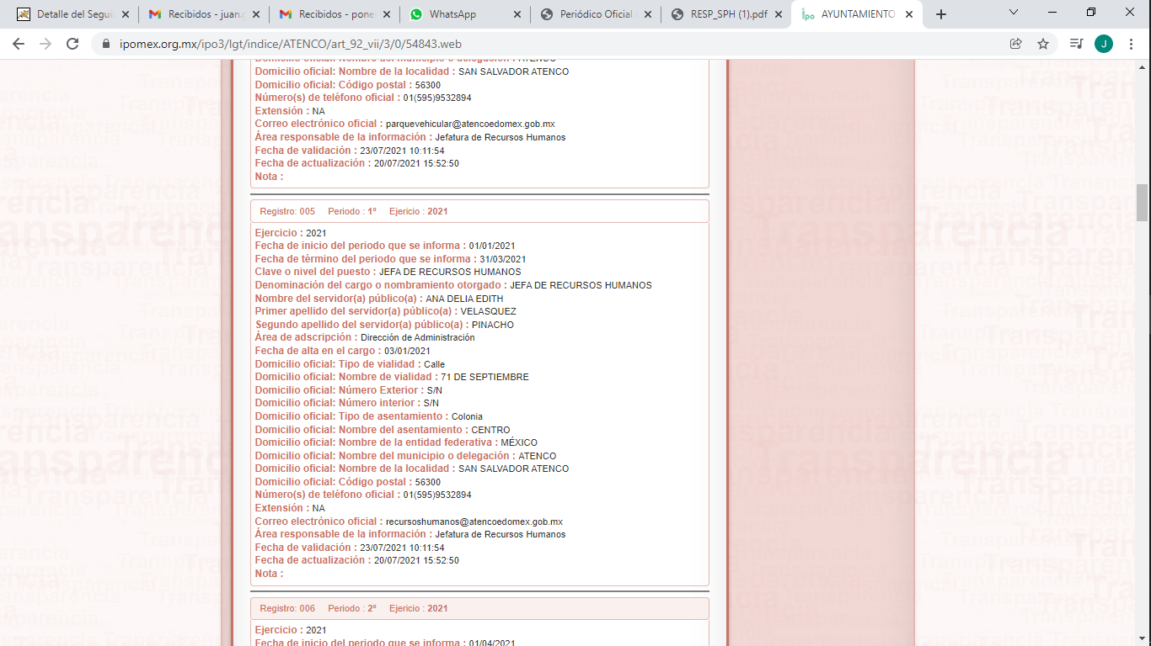
Con la anterior imagen, se acredita que la persona que ostenta como Jefa de Recursos Humanos, es efectivamente la quien otorgó la respuesta y quien señaló que no se tiene contratos.
Lo que se robustece con lo señalado por el artículo 118 del Reglamento Orgánico de la Administración Pública Municipal de Atenco 2019-2021, que señala que las atribuciones de la Jefatura de Recursos Humanos, es la siguiente:

“Artículo 118. Son facultades y Obligaciones de la Jefatura de Recursos Humanos las siguientes:
I. Administrar los recursos materiales, financieros, tecnológicos y capital humano a su cargo;
II. Acordar con el Director, los asuntos de su competencia que así lo requieran;
III. Proponer, previo acuerdo con el Director, el nombramiento y remoción del personal a su cargo, atendiendo a la normatividad aplicable;
IV. Evaluar el desempeño de las unidades administrativas a su cargo;
V. Vigilar el cumplimiento de las disposiciones legales que regulen las relaciones entre el Municipio y sus servidores públicos;
VI. Atender en coordinación con el Director, las negociaciones con el Sindicato Único de Trabajadores del Estado y Municipios, viendo siempre por los legítimos intereses de los servidores públicos en relación al cumplimiento de los fines y objetivos del Ayuntamiento;
VII. Tramitar los nombramientos, renuncias, licencias y jubilaciones de los servidores públicos de la Administración Pública Municipal, atendiendo las disposiciones del Servicio Profesional de Carrera y a la normatividad aplicable;
VIII. Mantener al corriente el escalafón de los trabajadores al servicio del Municipio;
IX. Llevar a cabo los trámites de selección, contratación y capacitación para el personal que requieran las dependencias, atendiendo a las disposiciones del Servicio Profesional de Carrera y a la normatividad aplicable;
X. Coordinar con las demás áreas de la Administración Pública Municipal, incluyendo órganos desconcentrados, descentralizados y especializados los mecanismos que incluyan acciones para prevenir prácticas de discriminación, adoptando el compromiso explícito de combatir la violencia laboral en todas sus formas;
XI. Coordinar la elaboración del Catálogo de Puestos por Dependencia con el perfil de los puestos existentes, a efecto de optimizar el capital humano, de conformidad con la normatividad aplicable;
XII. Autorizar con su firma la expedición de Constancias de Prestación de Servicios a los servidores públicos de la Administración Pública Municipal;
XIII. Formular y validar con su firma los oficios y circulares de carácter administrativo respecto de los asuntos de su competencia;
XIV. Acatar las políticas y disposiciones legales en materia de administración del capital humano;
XV. Acordar con los titulares de sus departamentos, los asuntos de su competencia que así lo requieran;
XVI. Encomendar a los titulares de sus departamentos, los asuntos que sean necesarios para el cumplimiento de sus atribuciones, previo acuerdo con el Director;
XVII. Formular políticas y procedimientos para orientar el desempeño de las actividades de sus departamentos; y
XVIII. Las demás que deriven de otros ordenamientos legales aplicables.” (Sic)

De los anterior se advierte, que efectivamente la Jefatura de Recursos Humanos es la competente para conocer sobre la contratación de los Servidores Públicos, por ello es pertinente aclarar, en términos de lo señalado por Ley del Trabajo de los Servidores Públicos del Estado de México, que tiene por objeto regular las relaciones de trabajo comprendidas entre los poderes públicos del Estado y los Municipios, y sus respectivos servidores públicos, las que se entienden establecidas mediante nombramiento, formato único de movimiento de personal, contrato o por cualquier otro acto que tenga como consecuencia la prestación personal subordinada del servicio y la percepción de un sueldo, como así lo indican los artículo 5, 45, 48 fracción I, de la referida Ley del Trabajo, que señalan:

“ARTÍCULO 5.- La relación de trabajo entre las instituciones públicas y sus servidores públicos se entiende establecida mediante nombramiento, formato único de movimiento de personal, contrato o por cualquier otro acto que tenga como consecuencia la prestación personal subordinada del servicio y la percepción de un sueldo.
Para los efectos de esta ley, las instituciones públicas estarán representadas por sus titulares.
…
ARTÍCULO 45.-Los servidores públicos prestarán sus servicios mediante nombramiento, contrato o formato único de Movimientos de Personal expedidos por quien estuviere facultado legalmente para extenderlo.
…
ARTÍCULO 48. Para iniciar la prestación de los servicios se requiere:
I. Tener conferido el nombramiento, contrato respectivo o formato único de Movimientos de Personal;
…
ARTÍCULO 50.- El nombramiento, contrato o formato único de Movimientos de Personal aceptado obliga al servidor público a cumplir con los deberes inherentes al puesto especificado en el mismo y a las consecuencias que sean conforme a la ley, al uso y a la buena fe. Iguales consecuencias se generarán para todos los servidores públicos, cuando la relación de trabajo se formalice mediante un contrato o por encontrarse en lista de raya…” (Sic)

Con lo que acredita, que para tener por autorizada una relación laboral con el Ayuntamiento de Atenco, por parte de sus Servidores Públicos, se debió elaborar un nombramiento, formato único de movimiento de personal o contrato; siendo una facultad potestativa para la institución pública, y en atención a la respuesta es obvio que el Sujeto Obligado para acreditar su relación laboral con sus Servidores Públicos pudo haber elaborado el nombramiento, formato único de movimiento de personal o por cualquier otro acto que tenga como consecuencia la prestación personal subordinada del servicio y la percepción de un sueldo y no contratos.

Máxime, que de una revisión a la página oficial de la información pública de oficio mexiquense (IPOMEX), del Ayuntamiento de Atenco, en específico en su fracción XI se localizó que, en los años 2019, 2020 y 2021, si se celebraron contratos por honorarios, como se observa en la siguiente imagen:
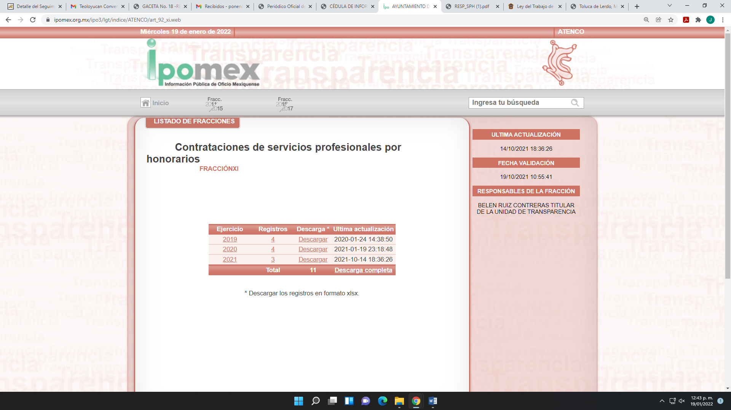

Sin embargo, al abrir por ejemplo los registros del año 2021, se advierte que no se generó ninguna información, como se observa en la siguiente imagen:

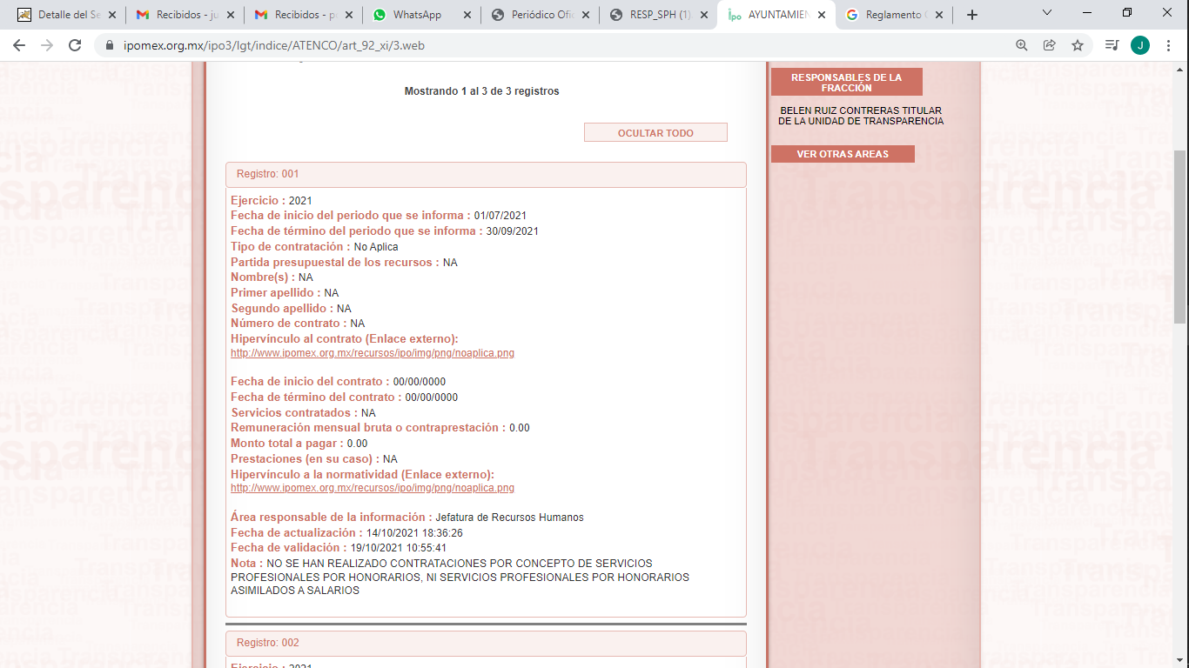
Por consiguiente, el pronunciamiento por parte del SUJETO OBLIGADO, se traduce como un hecho negativo, ante un hecho negativo, el Pleno de este Órgano Garante ha sostenido que resulta innecesaria una declaratoria de inexistencia en términos de los artículos 19, 169 y 170 de la Ley de Transparencia y Acceso a la Información Pública del Estado de México y Municipios, resultando aplicable la siguiente tesis:
“HECHOS NEGATIVOS, NO SON SUSCEPTIBLES DE DEMOSTRACIÓN.
Tratándose de un hecho negativo, el Juez no tiene por qué invocar prueba alguna de la que se desprenda, ya que es bien sabido que esta clase de hechos no son susceptibles de demostración.

Amparo en revisión 2022/61. José García Florín (Menor). 9 de octubre de 1961. Cinco votos. Ponente: José Rivera Pérez Campos.” (Sic)

Además, este Órgano Garante estima conveniente señalar que no está facultado para manifestarse sobre la veracidad de la información proporcionada, ya que no existe precepto legal alguno en la Ley de la Materia que permita, vía recurso de revisión, se pronuncie al respecto. Por analogía, sirve de apoyo a lo anterior el Criterio 31-10 emitido por el entonces Instituto Federal de Accesos a la Información y Protección de Datos, que a la letra establece lo siguiente:
“El Instituto Federal de Acceso a la Información y Protección de Datos no cuenta con facultades para pronunciarse respecto de la veracidad de los documentos proporcionados por los sujetos obligados. El Instituto Federal de Acceso a la Información y Protección de Datos es un órgano de la Administración Pública Federal con autonomía operativa, presupuestaria y de decisión, encargado de promover y difundir el ejercicio del derecho de acceso a la información; resolver sobre la negativa de las solicitudes de acceso a la información; y proteger los datos personales en poder de las dependencias y entidades. Sin embargo, no está facultado para pronunciarse sobre la veracidad de la información proporcionada por las autoridades en respuesta a las solicitudes de información que les presentan los particulares, en virtud de que en los artículos 49 y 50 de la Ley Federal de Transparencia y Acceso a la Información Pública Gubernamental no se prevé una causal que permita al Instituto Federal de Acceso a la Información y Protección de Datos conocer, vía recurso revisión, al respecto.”

De lo anterior, este Órgano Resolutor en aras de tutelar el derecho de acceso a la información de los particulares, tiene la obligación de apegarse en todo momento a lo que dispone la Ley de Transparencia y Acceso a la Información Pública del Estado de México y Municipios garantizando los principios de imparcialidad y legalidad en el procedimiento de impugnación y resolución del recurso planteado.
En mérito de lo expuesto, esta Autoridad estima que las razones o motivos de inconformidad hechos valer por el recurrente devienen infundados; por lo que, lo procedente es CONFIRMAR la respuesta del Sujeto Obligado.
Por lo anteriormente expuesto y con fundamento en lo prescrito en los artículos 5 párrafos vigésimo noveno, treinta y treinta y uno de la Constitución Política del Estado Libre y Soberano de México; 2, fracción II; 29, 36 fracciones I y II; 176, 178, 181, 185 y 186 fracción III de la Ley de Transparencia y Acceso a la Información Pública del Estado de México y Municipios, este Pleno:
- R E S U E L V E:
Primero. Resulta infundado el motivo de inconformidad aducido por el recurrente en el recurso de revisión 05709/INFOEM/IP/RR/2021; por lo que, en términos de los argumentos señalados en el Considerando Cuarto se CONFIRMA la respuesta emitida por el SUJETO OBLIGADO.

Segundo. Notifíquese vía SAIMEX, al Responsable de la Unidad de Transparencia del SUJETO OBLIGADO, la presente resolución para su conocimiento.

Tercero. Notifíquese vía SAIMEX, a la parte RECURRENTE, la presente resolución, así como, que de conformidad con lo establecido en el artículo 196 de la Ley de Transparencia y Acceso a la Información Pública del Estado de México y Municipios, podrá impugnarla vía Juicio de Amparo en los términos de las leyes aplicables.
ASÍ LO RESUELVE, POR UNANIMIDAD DE VOTOS, EL PLENO DEL INSTITUTO DE TRANSPARENCIA, ACCESO A LA INFORMACIÓN PÚBLICA Y PROTECCIÓN DE DATOS PERSONALES DEL ESTADO DE MÉXICO Y MUNICIPIOS, CONFORMADO POR LOS COMISIONADOS JOSÉ MARTÍNEZ VILCHIS, MARÍA DEL ROSARIO MEJÍA AYALA, SHARON CRISTINA MORALES MARTÍNEZ (AUSENCIA JUSTIFICADA), LUIS GUSTAVO PARRA NORIEGA Y GUADALUPE RAMÍREZ PEÑA; EN LA CUARTA SESIÓN ORDINARIA CELEBRADA EL CUATRO DE FEBRERO DE DOS MIL VEINTIDÓS, ANTE EL SECRETARIO TÉCNICO DEL PLENO ALEXIS TAPIA RAMÍREZ.

Ley del Trabajo de los Servidores Públicos del Estado de México, Artículo 1.

